|  |  |
| --- | --- |
|  |  |

**ПЛАН ЗАСТРОЙКИ**

**по компетенции «Геномная инженерия»**

**Итоговый (межрегиональный) этап Чемпионата по профессиональному мастерству «Профессионалы»**

***Новосибирская область***

(регион проведения)

2024 г.

План застройки

1. Комната экспертов

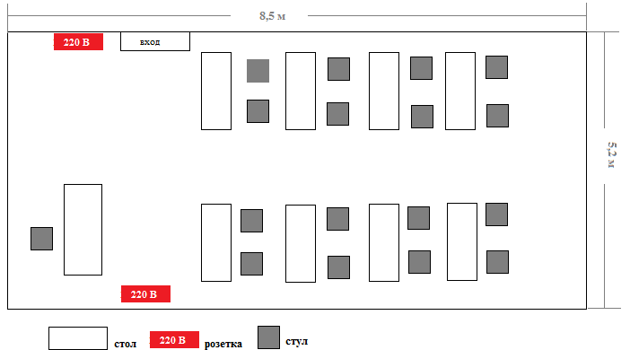

2. Комната конкурсантов

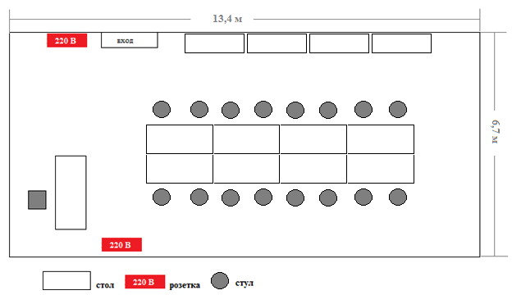

3. Рабочая площадка конкурсантов

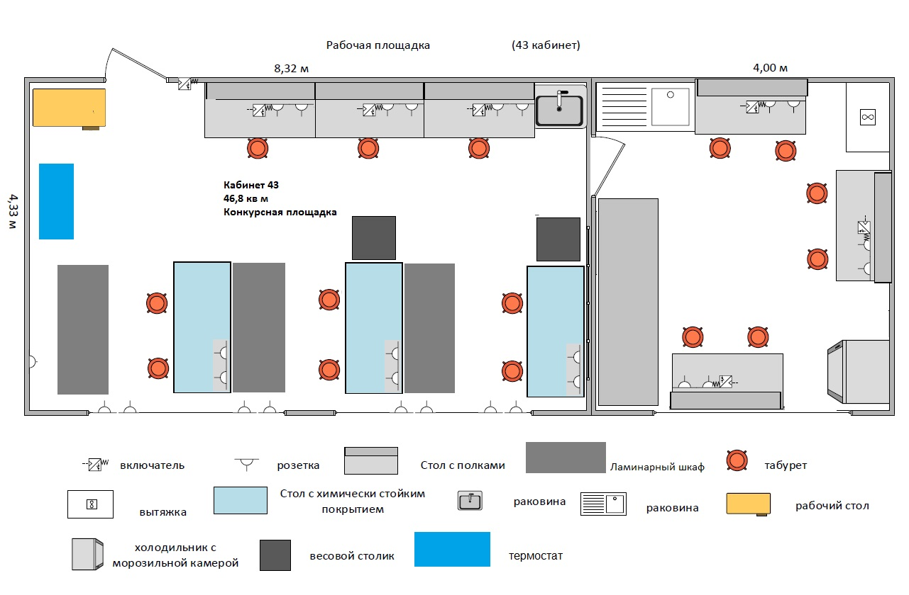

Рабочая площадка конкурсантов (42 кабинет)

